Квест - игра: «Калейдоскоп стихий»
В рамках недели «Юные исследователи» в нашем детском саду прошла квест-игра под названием «Калейдоскоп стихий».
Квест – это совершенно новая форма обучающих и развлекательных программ, с помощью которой дети полностью погружаются в происходящее, получают заряд положительных эмоций и активно включаются в деятельность, ведь что может быть увлекательнее хорошей игры?
Наша игра началась на улице, на площадке у детского сада. Ребята получили звуковое письмо от Лесной Феи. Злой колдун заколдовал ее волшебную страну, чтобы ее расколдовать нужно, освободить четыре стихии, которые дают жизнь: Вода, Земля, Воздух и Огонь. Ориентируясь по подсказкам, данным Лесной феей, дети побывали в гостях у 4 стихий.

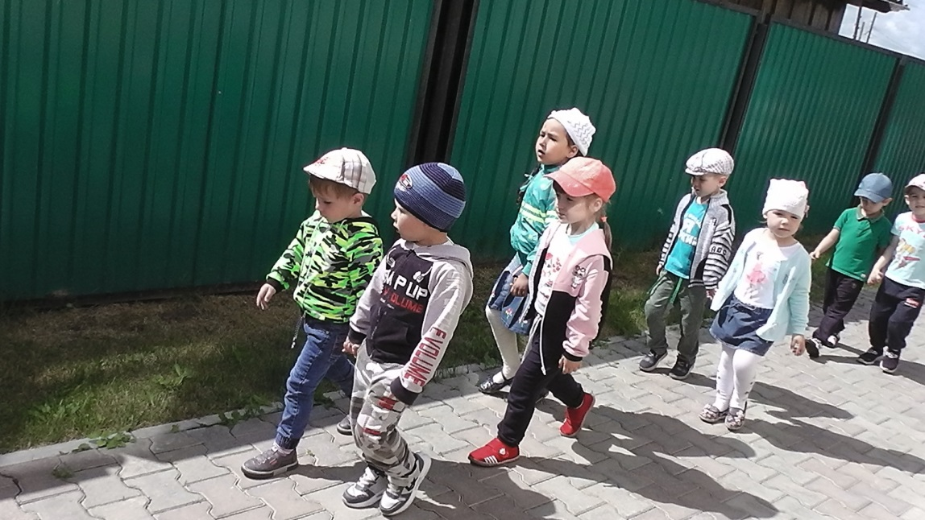

На каждом участке им было предложено выполнить задания, за выполнение которых дети получали соответствующие эмблемы. Вернув их в волшебную карту, они возвращали стихиям былую силу.
А вот и Земляная Фея.
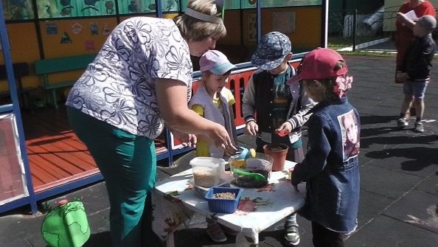
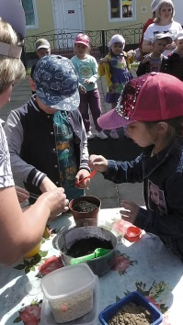

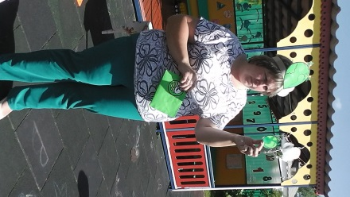

В ее стране погибли все растения. Как ей помочь? Нужно составить что-то необходимое для жизни растений. Детям пришлось хорошо подумать, как вернуть растениям землю. И вот всем на радость появились первые земляные кочки. Стихия Земли освобождена!

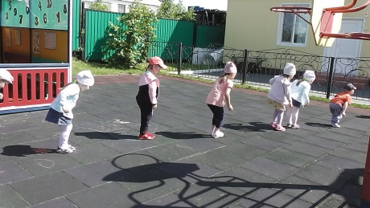

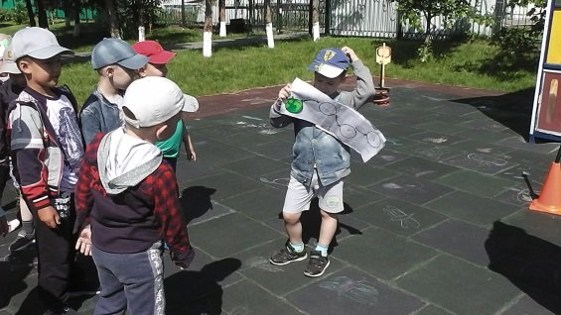

Но злой колдун не успокоился и превратил живую воду в мертвую. Как помочь Водной Фее.

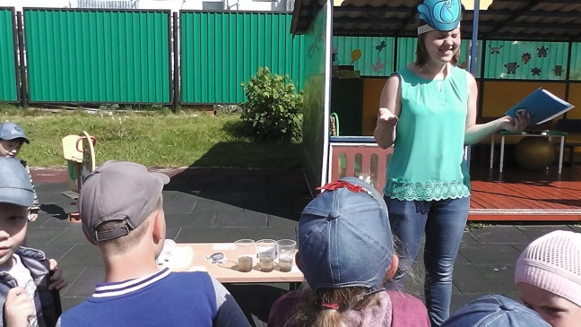

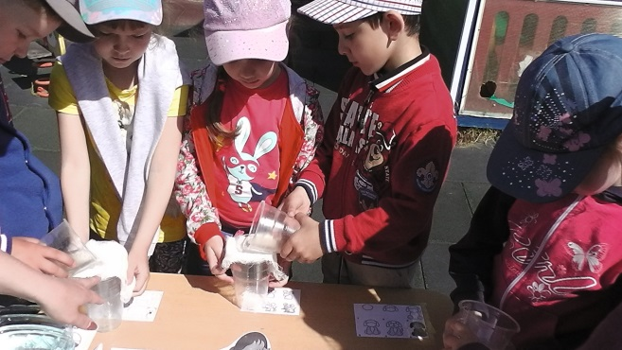
Ребята средней группы с легкостью превращают грязную воду в чистую, пропустив ее через марлевые фильтры.

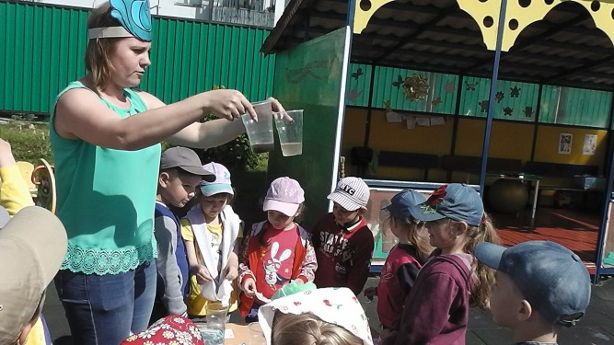

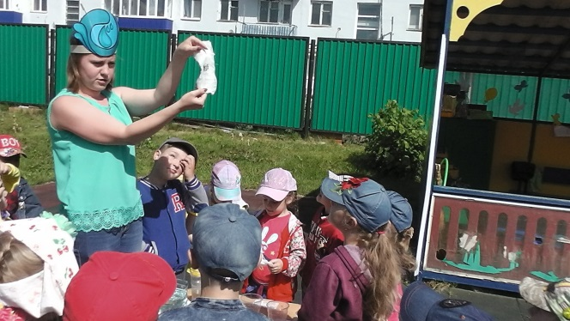

Игра «Тонет-не тонет» вызвала у детей большой интерес …
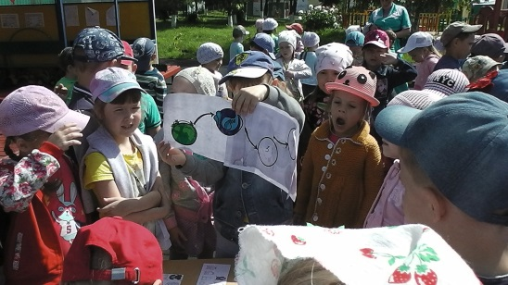

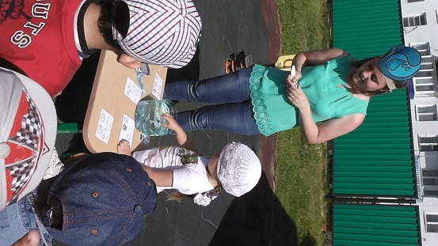
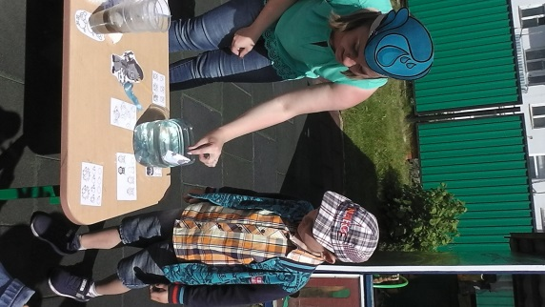
Вот и стихия Воды на свободе.

Дети 1 младшей группы – хозяева стихии Воздуха. Вместе с Воздушной Феей они показали всем как можно поймать воздух. Затем предложили поиграть с воздухом, подув на небольшие кусочки ваты. Стихия Воздуха – свободна.

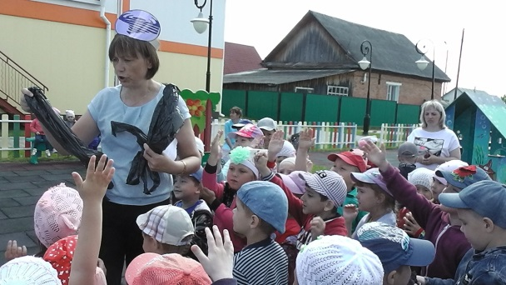

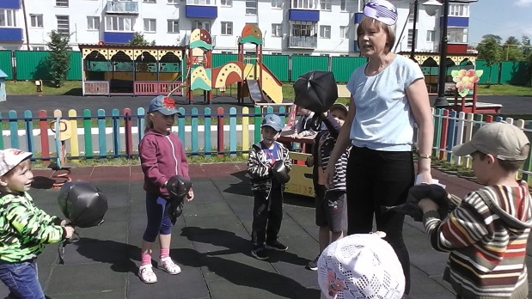

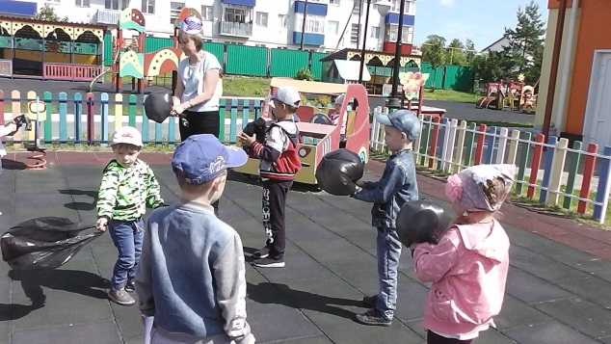

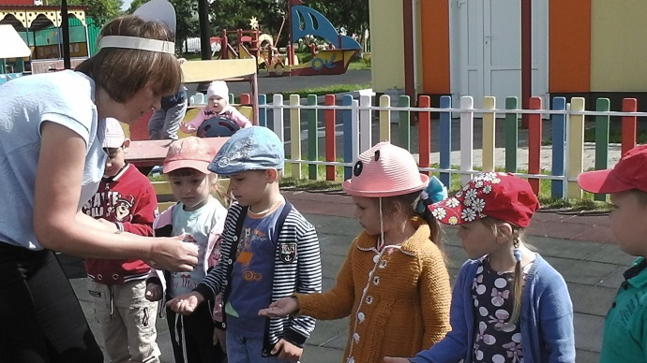
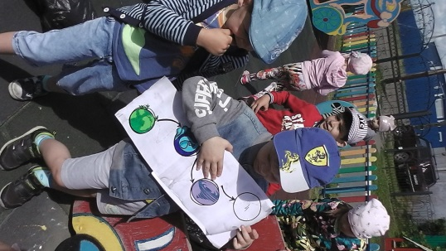
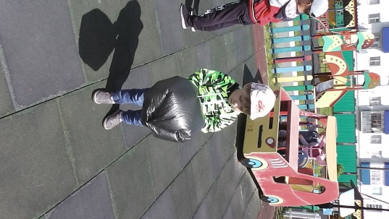

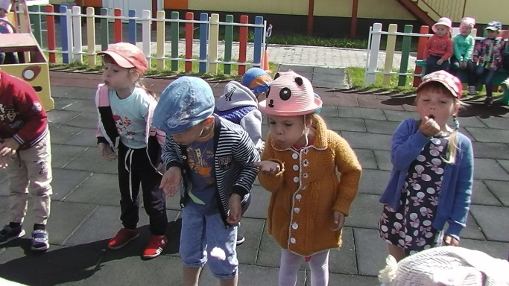

«Шипит и злится,
Воды боится,
С языком – а не лает,
Без зубов – а кусает?»
Отгадав загадку, дети попадают в гости к Огненной Фее.
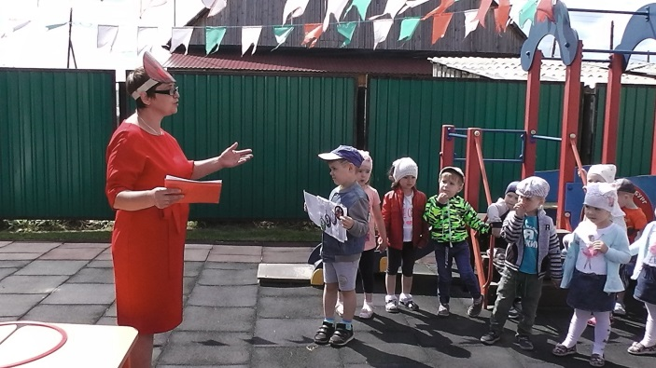
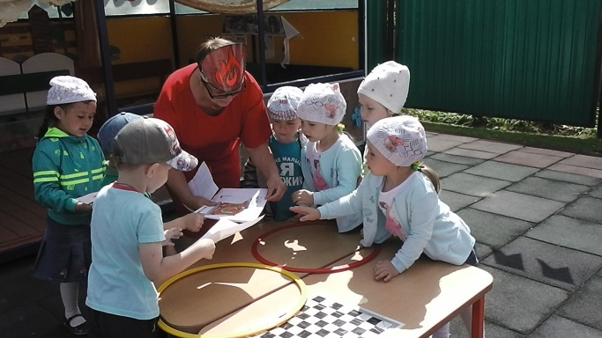

Здесь дети 2 младшей группы по картинкам рассказывают всем истории, когда огонь – друг, а когда он враг. Что горит, а что не горит.

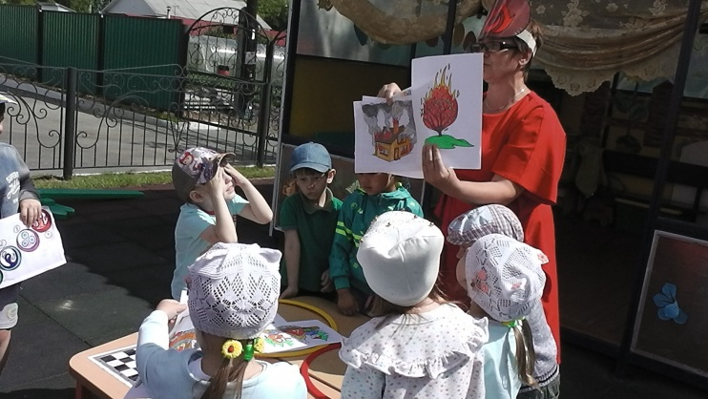

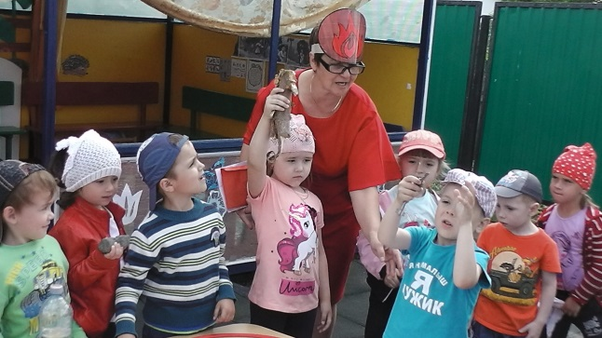

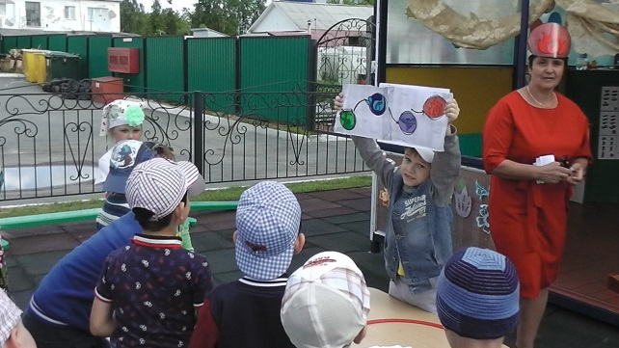

После того, когда все задания были выполнены, и к стихиям вернулась былая сила, Лесная Фея поблагодарила детей за помощь. А на память подарила эмблемы - символы освобожденных стихий.

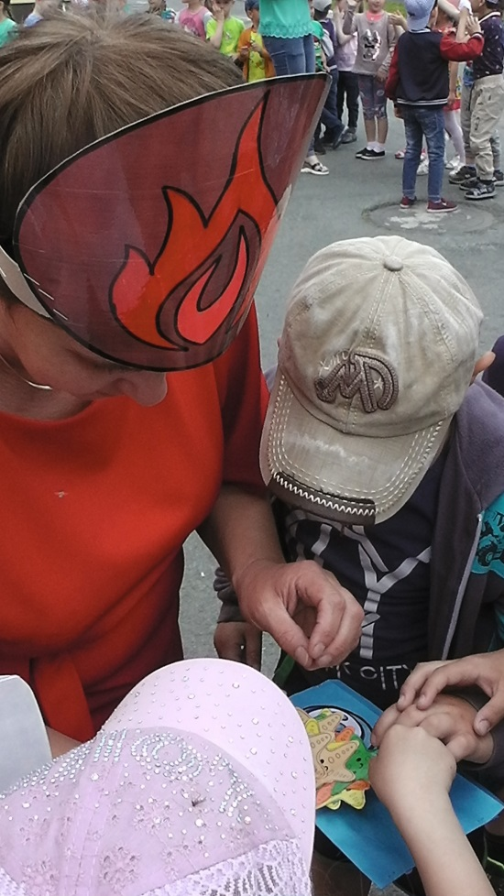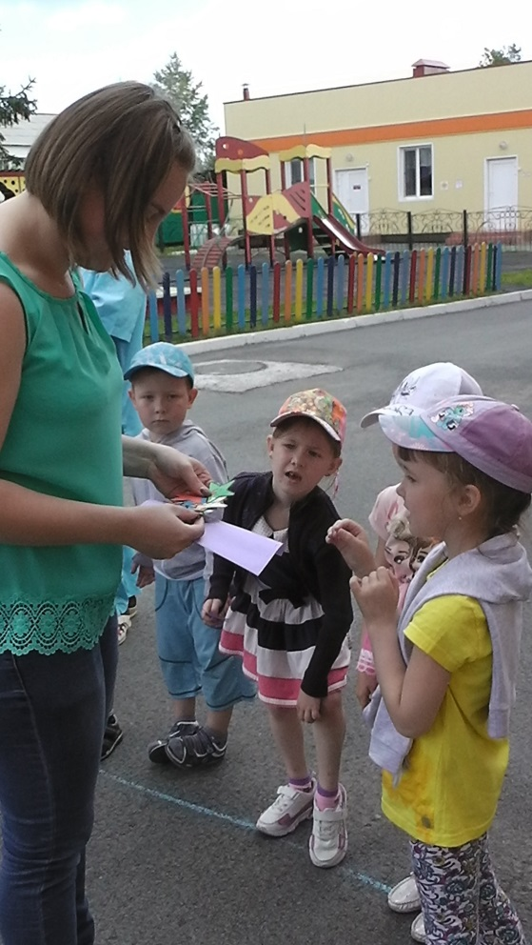

Музыкальный руководитель: Сомова Т.Ю.

